101學年上學期  一  年  級  巡迴書目 | 序號 |  | 編號/書名/出版社 |  |  | 館藏 |  |  | 封面圖片
101學年上學期  一  年  級  巡迴書目 | 1 |  | 162六十根綠色的蠟燭(小魯) |  |  | 33冊 |  |  | 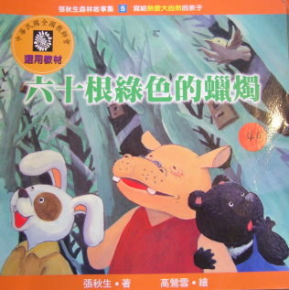
101學年上學期  一  年  級  巡迴書目 | 2 |  | 134 米爺爺學認字  (三之三) |  |  | 35冊 |  |  | 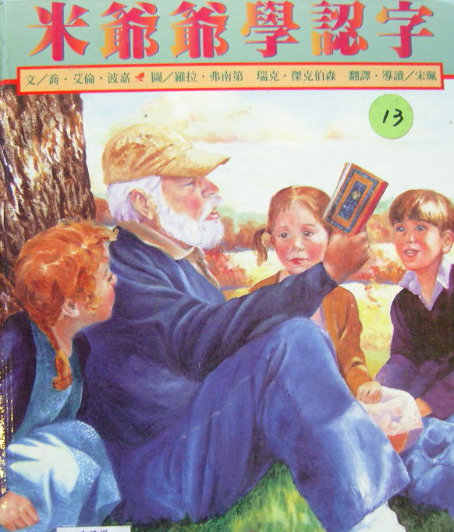
101學年上學期  一  年  級  巡迴書目 | 3 |  | 170 敵人派(道聲) |  |  | 35冊 |  |  | 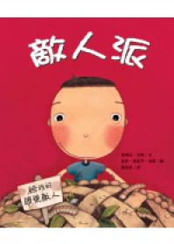
101學年上學期  一  年  級  巡迴書目 | 4 |  | 164 自己的顏色  (遠流) |  |  | 35冊 |  |  | 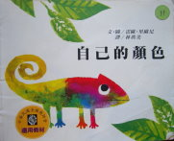
101學年上學期  一  年  級  巡迴書目 | 5 |  | 116腳印要到哪裡去(巨河) |  |  | 30冊 |  |  | 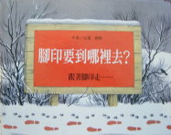
101學年上學期  一  年  級  巡迴書目 | 6 |  | 117遲到大王(上誼) |  |  | 32冊 |  |  | 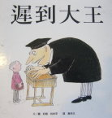
101學年上學期  一  年  級  巡迴書目 | 7 |  | 167 最炫的巨人  (格林) |  |  | 32冊 |  |  | 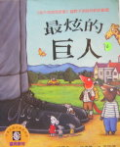
101學年上學期  一  年  級  巡迴書目 | 8 |  | - 麥德斯國王  (鹿橋) |  |  | 33冊 |  |  | 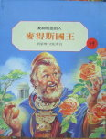
101學年上學期  一  年  級  巡迴書目 | 9 |  | 122 誰是第一名  (信誼) |  |  | 27冊 |  |  | 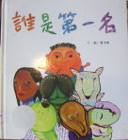
101學年上學期  二  年  級  巡迴書目 |  | 序號 |  | 編號/書名/出版社 |  |  | 館藏 |  | 封面圖片
 |  | 1 |  | 132 誰要零鴨蛋  (信誼) |  |  | 27冊 |  | 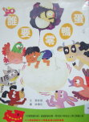
 |  | 2 |  | 158 骨頭博士找骨頭(信誼) |  |  | 33冊 |  | 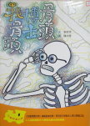
 |  | 3 |  | 159 親嘴大魔法  (信誼) |  |  | 33冊 |  | 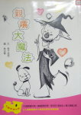
 |  | 4 |  | 160 克利(信誼) |  |  | 33冊 |  | 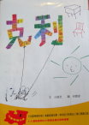
 |  | 5 |  | 161 聖誕不快樂  (信誼) |  |  | 33冊 |  | 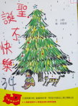
 |  | 6 |  | 131 小珍珠(信誼) |  |  | 33冊 |  | 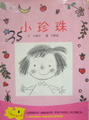
 |  | 7 |  | 136 藍騎士和白武士(信誼) |  |  | 33冊 |  | 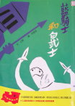
 |  | 8 |  | 130 我家有黑洞  (信誼) |  |  | 33冊 |  | 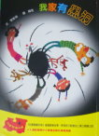
 |  | 9 |  | 138 小乖熊的兔兒爺(信誼) |  |  | 33冊 |  | 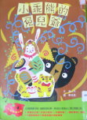
101學年上學期  三  年  級  巡迴書目 | 序號 |  | 編號/書名/出版社 |  | 館藏 |  |  | 封面圖片
101學年上學期  三  年  級  巡迴書目 | 1 |  | 98 帶來幸福的酢漿草(小魯文化) |  | 36冊 |  |  | 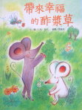
101學年上學期  三  年  級  巡迴書目 | 2 |  | 111 林良的看圖說話(國語日報) |  | 28冊 |  |  | 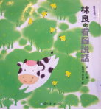
101學年上學期  三  年  級  巡迴書目 | 3 |  | 47臺灣知識小百科5-台灣的節日慶典  (幼福) |  | 30冊 |  |  | 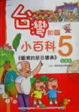
101學年上學期  三  年  級  巡迴書目 | 4 |  | 87 拜託拜託土地公(國語日報) |  | 31冊 |  |  | 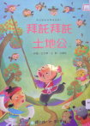
101學年上學期  三  年  級  巡迴書目 | 5 |  | 174 一碗湯麵  (文經社) |  | 28冊 |  |  | 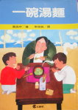
101學年上學期  三  年  級  巡迴書目 | 6 |  | 37 你很特別(道聲) |  | 35冊 |  |  | 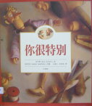
101學年上學期  三  年  級  巡迴書目 | 7 |  | 13 快要來不及了  (小魯) |  | 29冊 |  |  | 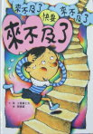
101學年上學期  三  年  級  巡迴書目 | 8 |  | 81 勇氣(小魯) |  | 35冊 |  |  | 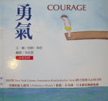
101學年上學期  三  年  級  巡迴書目 | 序號 |  | 編號/書名/出版社 |  | 館藏 |  |  | 封面圖片
101學年上學期  四  年  級  巡迴書目 | 1 |  | 92 美麗大地的子民(玉山社) |  | 29冊 |  |  | 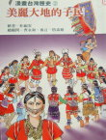
101學年上學期  四  年  級  巡迴書目 | 2 |  | 95 島嶼的誕生  (玉山社) |  | 32冊 |  |  | 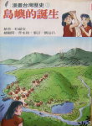
101學年上學期  四  年  級  巡迴書目 | 3 |  | 141 我的老師是虎姑婆(小兵) |  | 34冊 |  |  | 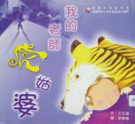
101學年上學期  四  年  級  巡迴書目 | 4 |  | 144 麵條西施(小兵) |  | 35冊 |  |  | 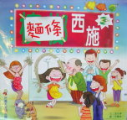
101學年上學期  四  年  級  巡迴書目 | 5 |  | 115 水柳村的抱抱樹(天衛) |  | 32冊 |  |  | 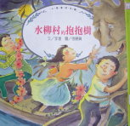
101學年上學期  四  年  級  巡迴書目 | 6 |  | 113 我的爸爸是流氓(小兵) |  | 32冊 |  |  | 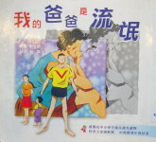
101學年上學期  四  年  級  巡迴書目 | 7 |  | 112 謝坤山的故事(謝坤山工作室) |  | 29冊 |  |  | 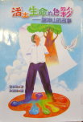
101學年上學期  四  年  級  巡迴書目 | 8 |  | 100 晉晉的四年仁班(小魯文化) |  | 30冊 |  |  | 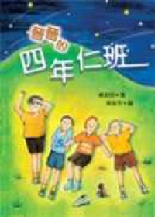
101學年上學期  四  年  級  巡迴書目 | 9 |  | - 棒棒糖小姐  (東方) |  | 31冊 |  |  | 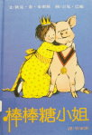
101學年上學期  四  年  級  巡迴書目 | 序號 |  | 編號/書名/出版社 |  | 館藏 |  |  | 封面圖片
101學年上學期  四  年  級  巡迴書目 | 1 |  | 135 貓戰士首部曲之一-荒野新生(晨星) |  | 30冊 |  |  | 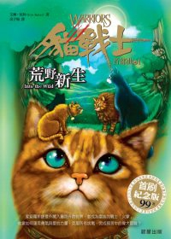
101學年上學期  五  年  級  巡迴書目 | 2 |  | 110 日落臺北城  (小魯) |  | 33冊 |  |  | 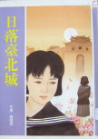
101學年上學期  五  年  級  巡迴書目 | 3 |  | 71 尼古拉的煩惱  (晨星) |  | 30冊 |  |  | 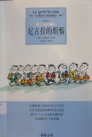
101學年上學期  五  年  級  巡迴書目 | 4 |  | 91 拜動物為師  (遠流) |  | 30冊 |  |  | 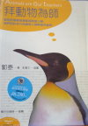
101學年上學期  五  年  級  巡迴書目 | 5 |  | 97 黑鳥湖畔的女巫(天衛) |  | 32冊 |  |  | 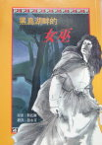
101學年上學期  五  年  級  巡迴書目 | 6 |  | 103 隨身聽小孩  (小魯文化) |  | 32冊 |  |  | 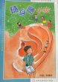
101學年上學期  五  年  級  巡迴書目 | 7 |  | 267爸爸的超級任務(九歌) |  | 30冊 |  |  | 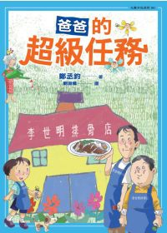
101學年上學期  五  年  級  巡迴書目 | 8 |  | 51台灣的地名由來(幼福) |  | 30冊 |  |  | 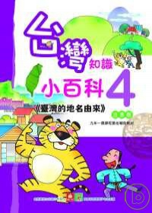
101學年上學期  五  年  級  巡迴書目 | 9 |  | 219 長襪皮皮  (天下雜誌) |  | 30冊 |  |  | 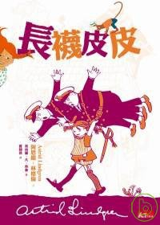
101學年上學期  五  年  級  巡迴書目 | 10 |  | 204 五年五班三劍客(小魯文化) |  | 30冊 |  |  | 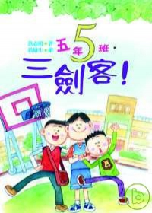
101學年上學期  五  年  級  巡迴書目 | 序號 |  | 編號/書名/出版社 |  | 館藏 |  |  | 封面圖片
101學年上學期  五  年  級  巡迴書目 | 1 |  | 96 阿公放蛇(九歌) |  | 32冊 |  |  | 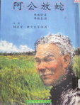
101學年上學期  六  年  級  巡迴書目 | 2 |  | 78 最後12天的生命  之旅(方智) |  | 34冊 |  |  | 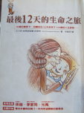
101學年上學期  六  年  級  巡迴書目 | 3 |  | 260 先生媽(遠流) |  | 30冊 |  |  | 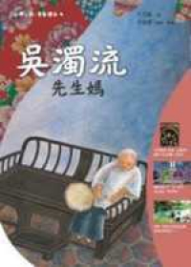
101學年上學期  六  年  級  巡迴書目 | 4 |  | 102 乞丐囝仔(平安) |  | 30冊 |  |  | 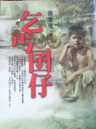
101學年上學期  六  年  級  巡迴書目 | 5 |  | 101鵓鴣鳥巢裡的  孩子們(新苗) |  | 33冊 |  |  | 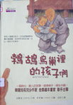
101學年上學期  六  年  級  巡迴書目 | 6 |  | - 山脈的故事  (聯經) |  | 32冊 |  |  | 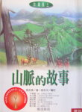
101學年上學期  六  年  級  巡迴書目 | 7 |  | 239天使雕像  (台灣東方) |  | 30冊 |  |  | 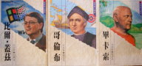
101學年上學期  六  年  級  巡迴書目 | 8 |  | 114代做功課股份有限公司(健行) |  | 30冊 |  |  | 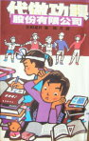
101學年上學期  六  年  級  巡迴書目 | 9 |  | 86 100個國家的100個故事(三采) |  | 30冊 |  |  | 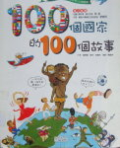
101學年上學期  六  年  級  巡迴書目 | 10 |  | 276 蘭德理校園報  277 成績單  279 作弊  (遠流) |  | 30冊 |  |  | 